【人文知探訪プログラムレポート】

4月15日（土）、倉敷と民藝運動を巡る人文知探訪プログラムを実施しました。
今回は林原美術館館長の谷一尚氏による講演（大原家表座敷で開催）と、倉敷民藝館見学の二部構成で行われました。

13：00 第一部開始

・旧大原家住宅、表座敷にて開催ご挨拶

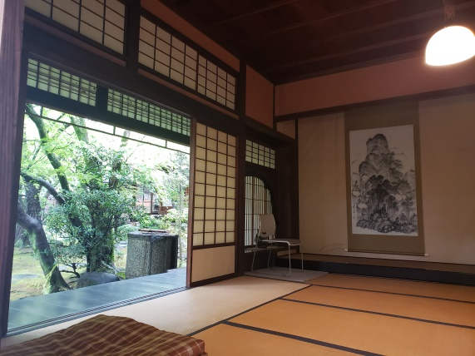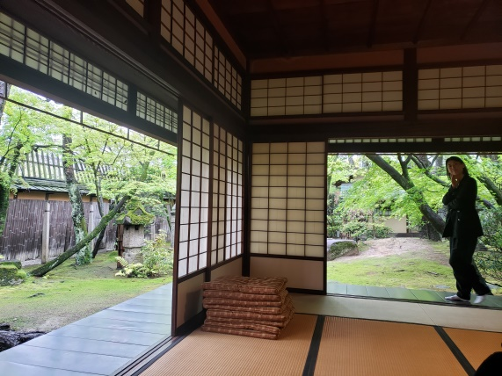

倉敷の民藝を学ぶにあたり、大原總一郎氏が特に民藝館設立に大きく関わっていたことから大原家表座敷をお借りして講演会が開催されることとなった由の説明がありました。
旧大原家住宅である大原本邸は国指定重要文化財です。通常であれば立ち入りできない表座敷で民藝にまつわる歴史を学べる貴重な機会でもあります。
岡山では午前中にひとしきり雨が降った日、春の露に濡れた青楓や苔むす丸石などが艶やかに映ります。若い緑や濃い緑色が重なりあう静寂の日本庭園を眺めながら第1部の講演会がはじまりました。

・「民藝」とは。倉敷民藝館の設立に至るまで

――見せかけの駄目なもの、着飾った怠けもの、高くて威張っているような道具を捨て、健康で無駄がなく威張らない美しさを備えてよく働く、良い友だちをみなさんに紹介したい。（外村吉之介『少年民藝館』用美社、1984）
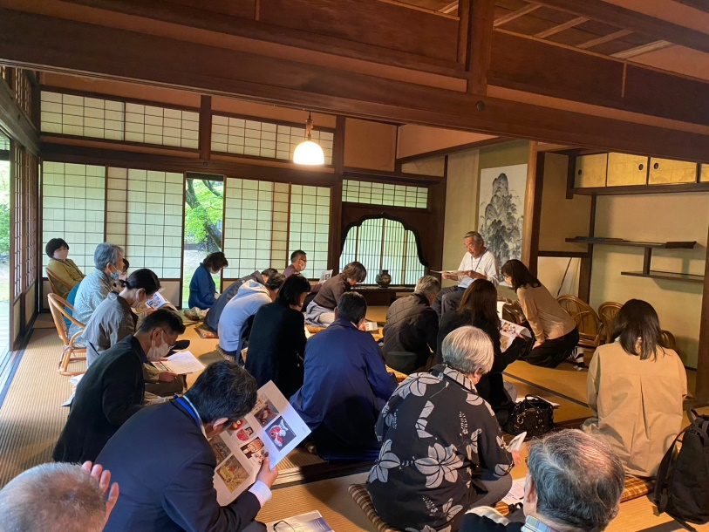

谷一館長「民藝、と聞きますと皆さんは何を思われるでしょうか。やはり工芸品と呼ばれるものが思い浮かぶでしょう。私も以前は工芸品のことを指すと思っておりました。ですが、教員をしていた頃の同僚から“民藝運動とは単に工芸品のことではなく思想史が重要なテーマだよ”と言われました。そういう見方もあるかと調べてみましたら、日本や世界における思想史の一テーマとして民藝というものが存在しています。そのあたりも含めて本日は伝えていけたらと思っております。」
1946年、大原總一郎氏が民藝館創設のため岡山県民藝協会を設立。1948年、倉敷民藝館が開館。
谷一館長「実はこれには前段階があります。總一郎氏の父親である大原孫三郎氏の業績のひとつ、1936年に孫三郎氏の寄付で日本民藝館が設立されました。ですから日本の民藝運動というのは大原孫三郎氏の時から繋がりがあります。ここが日本で2番目の民藝館が倉敷で出来たという大きな基盤となっています。」
米蔵の設計についてのお話。
谷一館長「初代館長は外村吉之介先生ですね。偶然ですが本日は外村初代館長の没後30年目の日であります。そのような日に雨に濡れてうつくしい日本庭園がある大原邸で民藝の話をさせていただくというのも何かのご縁かもしれません。」

・倉敷民藝館初代館長、外村吉之介氏について

外村吉之介→滋賀県の生まれで関西学院大学神学部を卒業。日本キリスト教団の牧師として活動するなかで1927年民藝美論『工芸の道』に感動し、日本民藝館創設者の柳宗悦氏を訪ねて生涯の師と仰いだ。1946年に柳宗悦の薦めで大原總一郎氏に招かれて倉敷に移住し岡山県民藝協会創立に参加。戦後消滅寸前の倉敷市内伝統的民家群の保存に尽力。亡くなるまでの45年間、民藝の普及に尽力した。織物や工芸などでも外村氏の弟子が多く輩出された。
谷一館長「おそらく、大原總一郎氏が民藝館館長として外村先生を招いてこなかったら皆さんが当然のように歩いている美観地区は残っていなかったでしょう。外相会談でも使うような美観地区を現代の人は残されたのが当たり前のように思っているかもしれませんが、外村氏が民藝館館長として倉敷にいらっしゃらなければ美観地区の街並みは大きく変わっていたでしょう。現在の美観地区保護の基礎はこの時に確立されました。外村吉之介先生は1948年に倉敷民藝館館長として就任後、世界中から陶器・織物・木製品・ガラス品など数々の日用品を収集されました。」
倉敷民藝館の収蔵品数はおよそ1.5万点、うち800点ずつを年3回展示しているそうです。その際、美術館・博物館の収蔵方法や運営方法について改めて考えるべきお話もありました。
谷一館長「倉敷民藝館の入館者は500万人を超えたそうですが、財政難や学芸員不足で金曜～日曜日、休日のみの開館としているようです。ところで、美術館の使命とはなんでしょうか。大学で博物館学を学んだ方は理解されているでしょう。お客を呼んでお金を取ることが第一ではありませんね。人類共通の遺産を次の世代へ良好な状態で引き継がなければいけないことです。研究や保全のためのコストを賄うために入館料で補填するのが本来の姿です。民藝から少し話は逸れましたが大事なことなのでお伝えしました。」

・倉敷民藝館の収蔵品について
谷一館長「外村先生は日本各地のほかにも韓国やインド欧米諸国へたびたび出張することで精力的に民衆工芸品の蒐集を実施しました。倉敷民藝館の卓越した蒐集品の質と量はバウハウス運動の建築家ヴァルター・グロピウスら工芸運動家も称賛したほどです。来館者には“用即美”を説きました。ただ床の間に置いておくだけではなくて使わないと本来の意味がないという理論ですね。こういった民藝美論を説きます。その後は倉敷ガラスや備中和紙のような県内伝統工芸を育成しました。」
外村初代館長が各地から蒐集し称賛された民芸品について、また用即美といった理論を教わることで、参加者は第2部の倉敷民藝館見学が更に楽しみになった様子でした。
外村吉之介氏はその後に社会教育基金・工人養成基金創設にも関わっており、谷一館長から今後は文化芸術を守るための基金の存在の重要性についても説明いただきました。

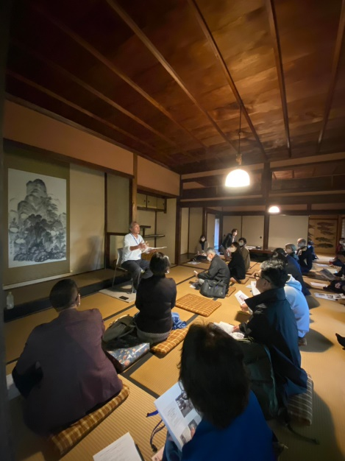

・日本民藝の祖、柳宗悦について

柳宗悦→東京都の生まれ。父親は海軍少将で和算の数学者。和算幾何図柄が宗悦本人と孫の宗理に大きな影響を与えた。学習院中等科へ進み志賀直哉と武者小路実篤に出会う。1909年に志賀と武者小路とバーナード・リーチ宅を訪問し李朝染付牡丹文壺を購入。1910年には『白樺』創刊に参加。1916年朝鮮中国旅行で民族工芸に関心を寄せ、1924年に木喰仏をみて日本美を発見。この頃から貴族ではなく民衆の美術に傾倒。1925年に河井寛次郎、濱田庄司と紀伊津を訪ねた宿でお酒を飲んでいる際に「民藝」の話となり、民藝という語が創出された。1933年に日本民藝協会設立。
谷一館長「1935年に大原孫三郎氏が日本民藝館の建設資金を寄贈し、翌1936年日本民藝館が開館し、柳氏が初代館長となりました。倉敷に民藝館が出来るに至るまでにはこういった経緯もあるわけです。」

・民藝、収蔵品について

資料写真を見ながら谷一館長から説明がありました。
たとえば、「犬と鯛のおもちゃ（木型粘土彩色）」は愛らしい犬が鯛を抱きかかえているおもちゃの置物ですが、外村吉之介氏は著書で「この動物たちはどんなに違うものでも人でも仲良くなれる、人種がちがい皮膚の色がちがっていても信じあえば、戦争などは起こらない、大丈夫だといっているのです」と語ります。（外村吉之介『少年民藝館』用美社、1984）
木綿糸を植物繊維で染めたかがり手まりは丈夫で美しく、武者絵羽子板は子どもたちの激しい運動具として実用性を兼ね備えつつ職人の民画が楽しさを加えます。
谷一館長「このように単に美しいなぁというだけでなく、民藝としての価値を考えながら蒐集されたものが民藝館には揃っています。民俗学的に分析してみますと、例えば羽子板は国宝＜洛中洛外図屏風＞の場面に描かれています。16世紀後半のお正月の暮らしや子供たちの遊びがわかります。春駒の門付け芸や振振毬杖もありますね。このあと大原謙一郎氏も合流して倉敷民藝館で見学をしますので、間近で用即美の民芸品を味わってみましょう。」

14：20 第一部終了

大原謙一郎氏が来てくださり、ご挨拶をいただきました。
大原氏「日本で最初に出来た民藝館が東京にありますが、大原孫三郎がそこに参画したことで柳宗悦や外村吉之介と縁ができ倉敷に民藝館が設立されました。私は外村のおっちゃん、なんて呼んでいましたけれど素晴らしい先生です。東京の日本民藝館が父親とすると倉敷民藝館は長男のような立ち位置で頑張っております。歴史を大切にすることが人文知の基本だと思い活動しておりますのでよろしくお願いいたします。」

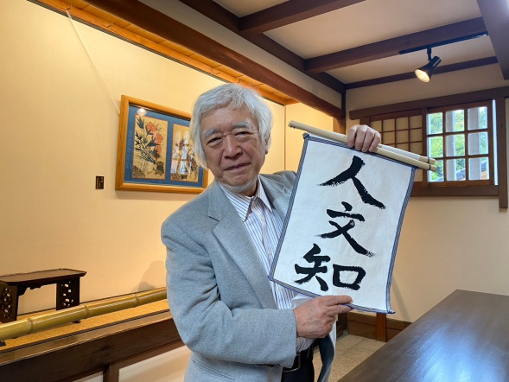

参加者の皆様は移動前に旧大原家住宅の庭園や掛軸、襖絵をじっくり見学されました。

14：45 第二部開始

・倉敷民藝館の見学

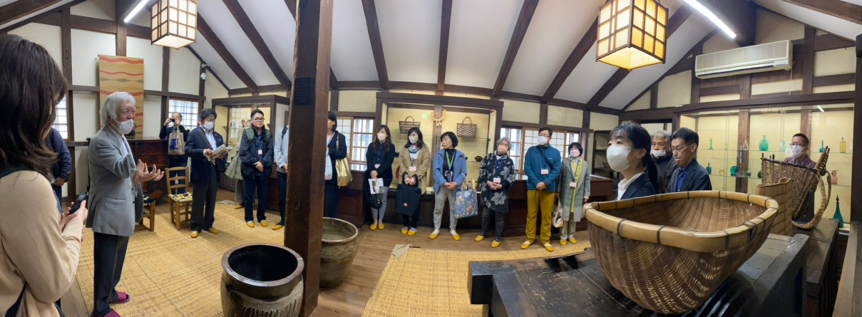

大原謙一郎氏、谷一館長、参加者とも倉敷民藝館へ移動し第二部が始まりました。
大原氏から主任学芸員の森原様の紹介がありました。

森原主任「こちらは江戸時代末期の米蔵を改装して民藝館として運営しております。建物は3棟あり常設展示・企画展示に分かれます。今回は幾何学模様を展示した企画と、外村初代館長の生誕125年、倉敷民藝館開館75年になるので「少年民藝館」の企画展示を行っております。みなさまお楽しみください。」
展示室内では参加者それぞれが展示物をゆっくりと眺めてまわりました。ある場所では大原氏が展示品の説明を、ある場所では谷一館長が展示品の説明をされるなど非常に贅沢な見学会です。
大原氏「倉敷民藝館は外村初代館長の頃からの決まりで、作家名はほとんど載せていません。作品説明も記していません。来館者自身で味わってもらうためですね。」
谷一館長「ちょうど今日が30年目の命日ですから感慨深いですね。」
入ってすぐの場所にワルター・クロビュースの手紙が展示されています。

以下、一部抜粋

・ガラス展示品の前にて
谷一館長「倉敷ガラスは作家の小谷さんのものを指しますね。特有の美しさがあります。」
外村館長はガラス製品について、機械製のガラス製品は薄くて危なくて心まで冷たくなるものですから、それではやりきれない人が立派で頼もしいガラス器をつくった、と記しています。

・花餅、張り子について
谷一館長「これはお餅を切って食紅をつけて飾り付けるものですね。見たことありますか？花を飾るように供え物としたようです。張り子は干支のものが飾られていますね。備前焼でもよく見かけるのが干支の置物です。干支の漢字と動物は実際関係なかったようですが。」

・鶏のかたちのしめ縄について
谷一館長「先ほどの講演会で伝えた狩野永徳の＜洛中洛外図屏風＞にしめ飾りがきちんと描いてありましたね。あれが原型です。それを色々な形に変えていくようになって神様の存在を表現しました。日本の神様は移動が大好きです。田植えの時に連れてきて豊作を願ってお帰りいただいて、秋にまた連れてきてお礼をして帰っていただく。その神様がお越しになった時に示すのがしめ縄です。屋久杉にはそこに常に神がいるとしてしめ縄をしていますが、そういう考え方が次第に民藝に取り込まれていったわけです。」

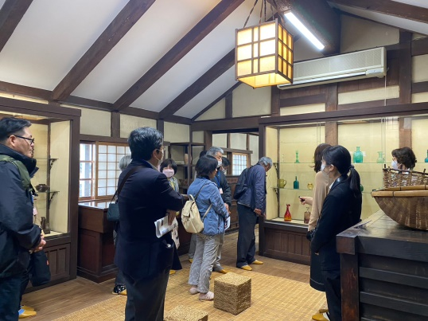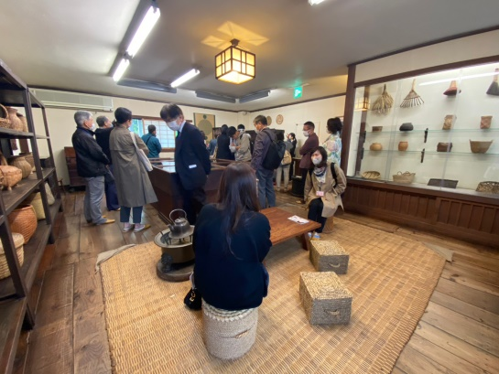

・筵について
谷一館長「これは色むしろですね、倉敷の。外村デザインでしょうか。外村先生オリジナルのデザインが施されたむしろです。かつての岡山では藺草がたくさん植えられていて有名でしたね。」
参加者「デザインが現代的でとってもおしゃれな筵ですね。」
谷一館長「そうなのです。外村先生の感覚ってものすごく良くて、亡くなって30年以上経つ今でも斬新。師匠の柳宗悦先生は子どもの頃から和算のデザインが染みついていて、それを活用したものがこういう形で展開されていくわけです。花筵ですから下に敷くものですけどこうやって壁に掛けても様になるのはデザインの妙ですね。」
参加者「子供の頃からどんなものを見て育ってきたかって重要だなと思います。」

・刺し子について
谷一館長「女の人が着物の破れを綴ったり布を強くしたりするのに刺し子をしたのでしょう。民藝は女性によって支えられたものとも言えますね。幾何学図柄のようで見事ですね。」
柳宗悦が『工藝』において津軽刺しこぎんの美しさについて語るのは、和算の数式を美しいと感じるのと等しい感性で、丁寧に縫いあがる乱れない模様を称賛しています。

・記念写真

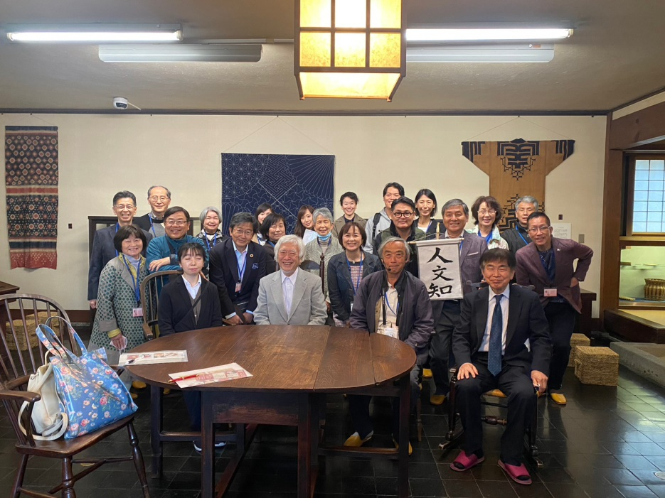

展示物を見学したのち、民藝館売場の器・ガラス製品や和紙小物、かがり手毬を買う方もいらっしゃいました。

谷一館長「本日はこれにて終了となります。倉敷で民藝を展示していることの歴史、民藝の面白さを知っていただけましたでしょうか。次回は吉備路の探訪を予定しておりますのでまたお越しください。ありがとうございました。」

16：00 第二部終了

